§ 14. Внутренняя и внешняя политика Абылай хана

Задание #1
Абылай в своей внутренней политике:
Укажите истинность или ложность вариантов ответа:
A) только сам выдавал разрешение на выезд из страны торговцев и дипломатов
B) взял в свои руки право вынесения смертного приговора
C) усилил роль батыров и султанов
D) поощрял и поддерживал занятие казахов земледелием
E) отменил суд биев
F) старался пополнить ряды своих военных отрядов из числа толенгутов
G) правителями крупных улусов хан назначил близких ему султанов
H) создал кодекс норм обычного права

Задание #2
Абылай управлял казахскими землями через своих:
Выберите один из 5 вариантов ответа:
A) нукеров
B) уланов
C) сарбазов
D) толенгутов
E) жасаков

Задание #3
Абылаю удалось вернуть города Туркестан, Сайрам, Шымкент, Созак и ряд других городов в:
Выберите один из 5 вариантов ответа:
A) начале 70-х гг. XVIII в.
B) начале 50-х гг. XVIII в.
C) начале 80-х гг. XVIII в.
D) конце 50-х гг. XVIII в.
E) середине 60-х гг. XVIII в.

Задание #4
В 1762 г. Абылай присягнул на верность:
Выберите один из 5 вариантов ответа:
A) Коканда
B) России
C) Османской империи
D) Джунгарии
E) Китая

Задание #5
В отношениях с Россией и Китаем Абылай придерживался:
Выберите один из 5 вариантов ответа:
A) политики "закрытых дверей"
B) политики открытости
C) политики лавирования
D) политики двойных стандартов
E) политики независимости

Задание #6
В 1778 г. царское правительство все же утвердило Абылая ханом
Выберите один из 5 вариантов ответа:
A) всего Казахского ханства
B) только Младшего жуза
C) только Среднего жуза
D) только Старшего жуза
E) Среднего и Младшего жузов

Задание #7
Он воспел заслуги Абылая перед родным народом, поддерживал его политику, но открыто предостерегал хана от необдуманных шагов, критиковал его недостатки:
Выберите один из 5 вариантов ответа:
A) Доспамбет жырау
B) Бухар жырау
C) Суюнбай
D) Биржан сал
E) Асан Кайгы

Задание #8
Султаны при Абылае подчинялись только:
Выберите один из 5 вариантов ответа:
A) Хану
B) Совету знати
C) Курултаю
D) Оренбургской пограничной комиссии
E) Суду биев

Задание #9
Знаменитый жырау и советник Абылай хана
Изображение:
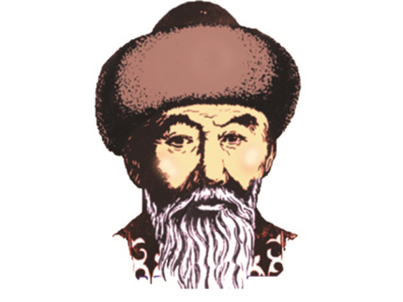

Составьте слово из букв:
БАХУР -> __________________________________________

Задание #10
Чтобы войти в доверие, Абылай хан вынужден был отдать в аманаты китайскому правителю своего:

Выберите один из 5 вариантов ответа:
A) побратима
B) советника
C) сына
D) брата
E) дядю

Ответы:
§ 14. Внутренняя и внешняя политика Абылай хана
1) A)Нет; B)Да; C)Да; D)Да; E)Нет; F)Да; G)Да; H)Нет;
2) D;
3) A;
4) B;
5) C;
6) C;
7) B;
8) A;
9) "БУХАР".
10) C;

